Nama : M. Khasan Albana

NIM : 2017150017

Semester : 6

Kelas : 3

PEMROGRAMAN PERANGKAT MOBILE

Tugas individu !!

Deskripsi :

Contoh ide aplikasinya seperti ini, saya punya ide ingin membuat aplikasi tentang game Cara Mudah Menghafal Al-Qur’an (Juz ‘amma). Cara bermainnya yaitu: kita disuru memilih antara Membaca dan Sambung Ayat. Fitur yang dimiliki aplikasi ini seperti :

* Saya bisa dengan mudah memilih surat yang akan di mainkan
* Saya dapat dengan mudah membaca dan mendengarkan ayat yang dipilih
* Saya dapat belajar sambung ayat

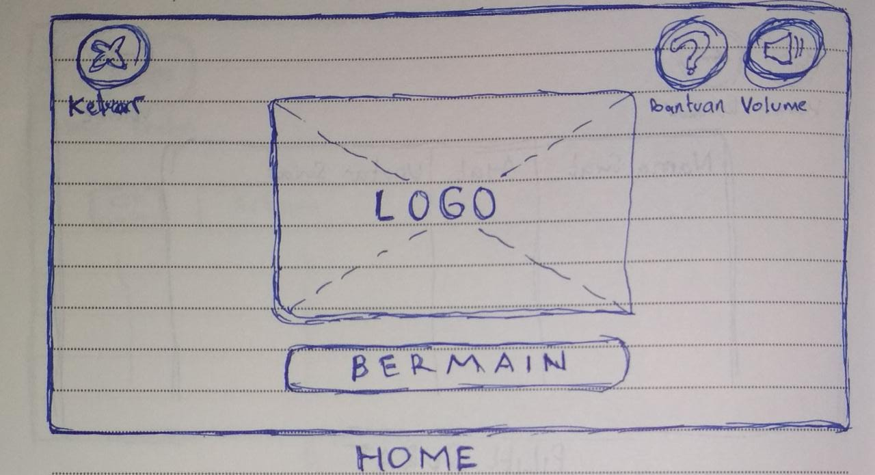

**Home**

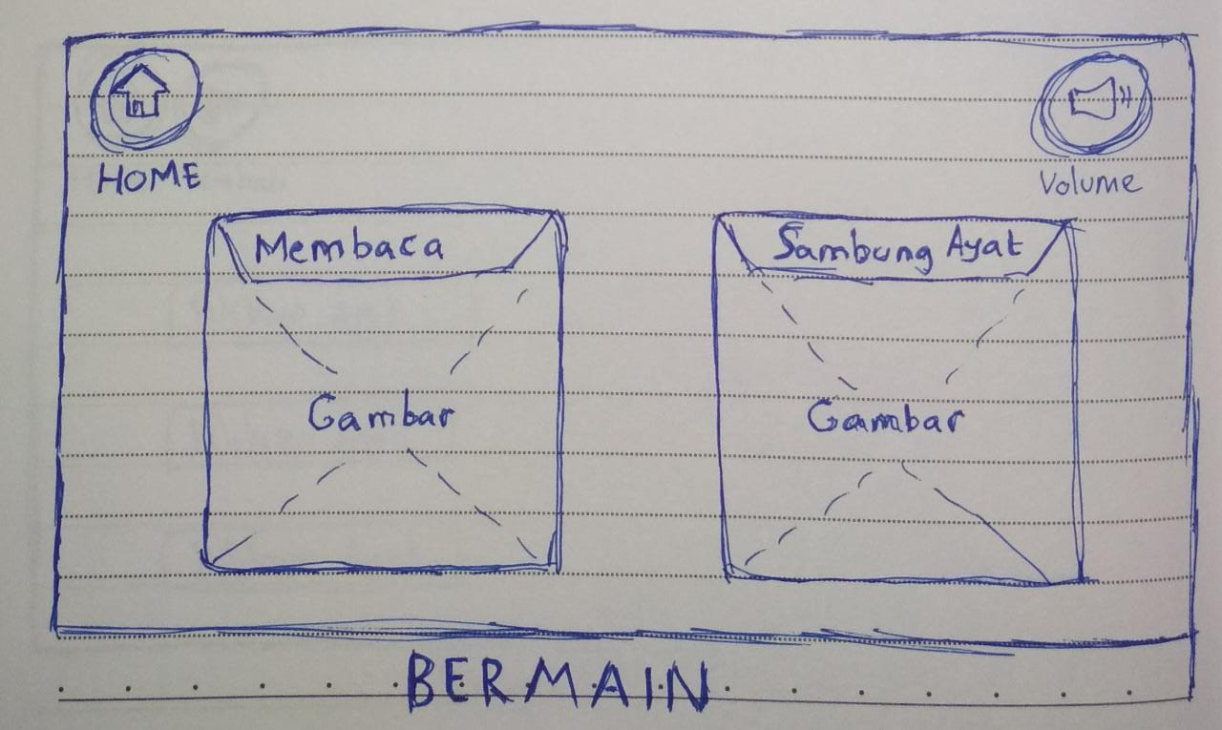

Bermain

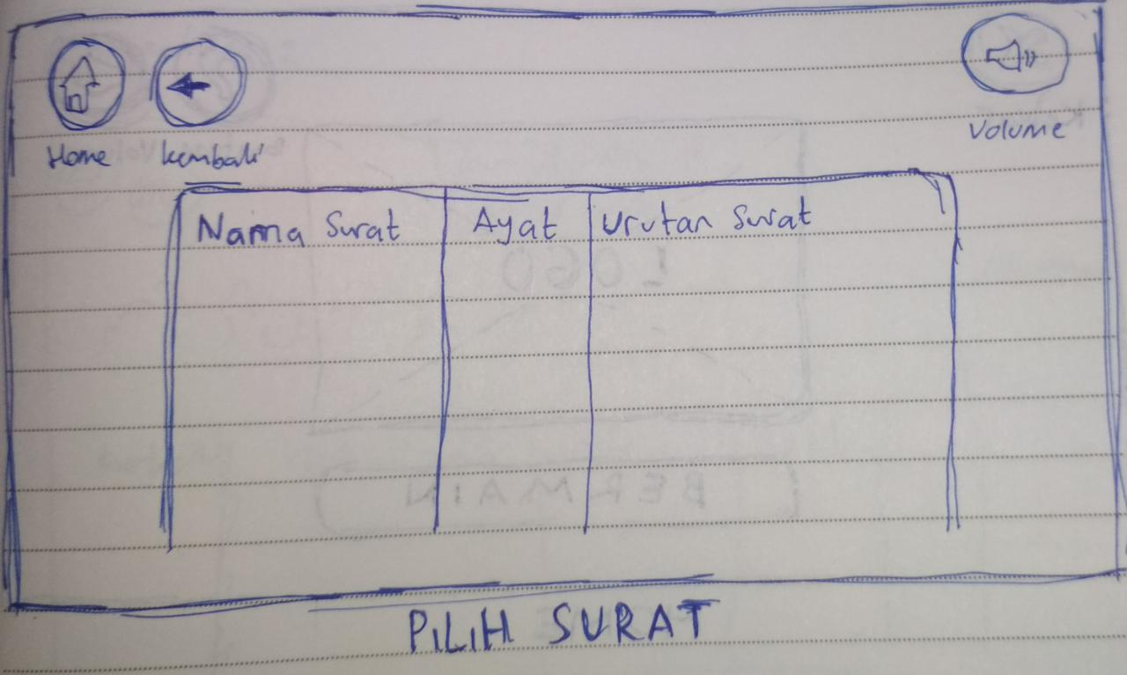

Pilih Surat

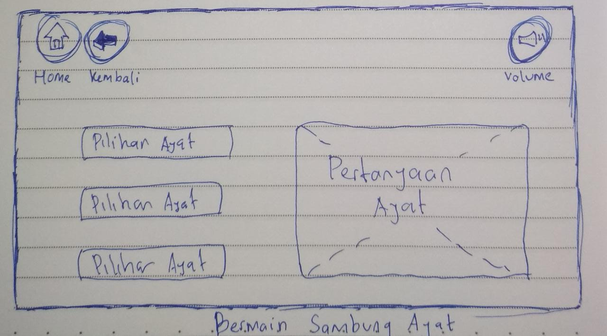

Bermain Sambung Ayat

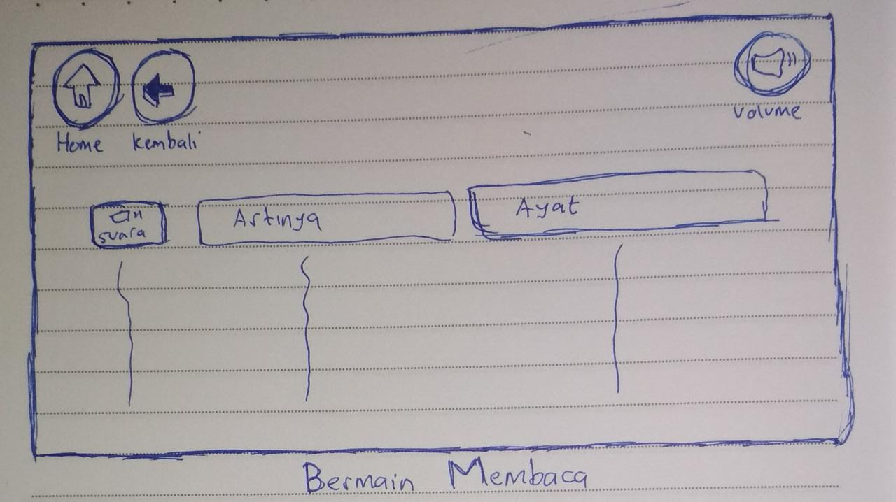

Bermain Membaca

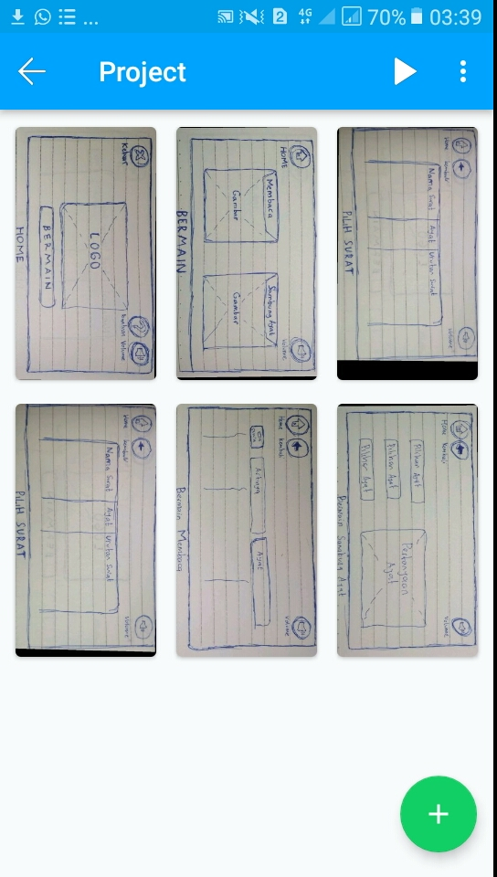

Link marvel :

<https://marvelapp.com/113b40ij>